МУНИЦИПАЛЬНОЕ ДОШКОЛЬНОЕ ОБРАЗОВАТЕЛЬНОЕ
УЧРЕЖДЕНИЕ
«ДЕТСКИЙ САД № 2 «Сказка» п.Вишневогорск»

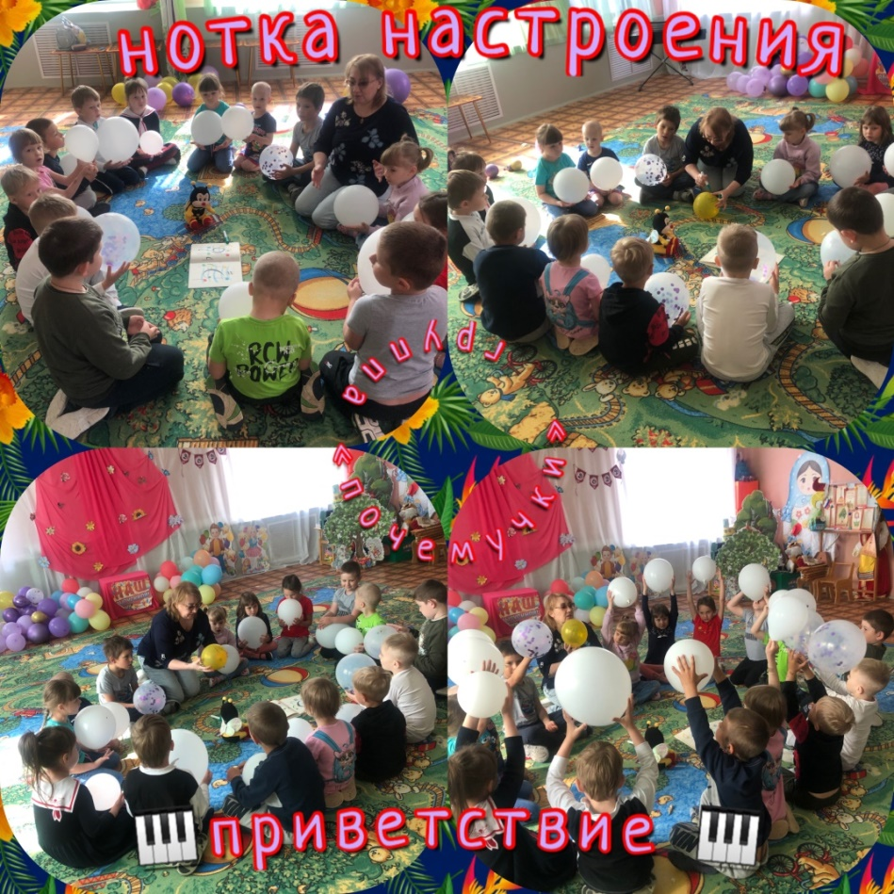
Летний проект
«Каждый ребенок – музыкант»
ОБРАЗОВАТЕЛЬНЫЕ ОБЛАСТИ РЕАЛИЗАЦИИ ПРОЕКТА:
- «Художественно – эстетическое развитие»;
- «Социально-коммуникативное развитие»;
- «Познавательное развитие»;
- «Речевое развитие»;
- «Физическое развитие».

Музыкальный руководитель
высшей квалификационной категории:
Ермакова С. В.
АКТУАЛЬНОСТЬ
Последнее время, наблюдая за детьми в группах, заметила, что самостоятельная музыкальная деятельность утратила свою новизну, дети практически не играют в группах на музыкальных инструментах – они для них стали обыденными, привычными, а потому – скучными.
Требовалось привлечь внимание детей к этому виду деятельности, а для этого — обновить и пополнить музыкальные уголки новыми самодельными музыкально-шумовыми инструментами и таким образом – создать условия для активного экспериментирования со звуками с целью накопления первоначального музыкального опыта.
Наши представления об окружающем мире в большей степени складываются в результате собственного опыта. Так и музыкально-слуховые представления носят индивидуальный характер и зависят от личного музыкального опыта. Исследование детьми звука, поможет ребенку понять через собственное прикосновение каким может быть звук от удара, поглаживания, потряхивания предметов. Это очень важно для развития музыкального слуха.
Экспериментируя со звуками, ребенок начнет по-иному воспринимать окружающий мир, научится разбираться в свойствах и качестве звуков, подбирать звуковое сопровождение для передачи образа, сможет использовать полученные знания в импровизации на детских музыкальных и шумовых инструментах, развивая свои творческие способности.
Цель проекта
Развивать музыкальные и творческие способности на основе интеграции разных видов художественно-эстетической деятельности через создание самодельных музыкальных инструментов в партнерском сотрудничестве взрослых и детей;
Повысить у детей интерес к звучащим предметам и инструментам через упражнения, игры, сказки;
Вовлекать родителей в совместную музыкально-игровую деятельность
Задачи проекта
Расширять кругозор детей через знакомство с шумовыми и музыкальными инструментами.
Побуждать детей экспериментировать со звуком, чтобы установить зависимость качества звука от свойств используемых материалов.
Развивать у детей музыкальный слух, музыкальные способности (чувство ритма. лада, темпа, звуковысотного, гармонического, тембрового слуха), тактильных ощущений.
Способствовать созданию условий для творческого самовыражения ребёнка в разных видах художественно-эстетической деятельности с учётом его индивидуальных возможностей.
Поддерживать инициативу и стремление детей к импровизации при игре на самодельных игрушках-инструментах.
Воспитывать любознательность, интерес к музыкальной деятельности, умение взаимодействовать в коллективном музицировании.
ОСНОВНЫЕ ФОРМЫ ОРГАНИЗАЦИИ ПРОЕКТА:
Беседа, занятия, развлечения, консультация для родителей.
Практикум в СМИ.
Консультация для родителей.
СМИ - https://vk.com/wall-189713296_4226
Музыкальные занятия в детском саду летом.
Лето – это особое время для детей!
Они получают много впечатлений, так как больше времени проводят на природе, на даче, на речке, путешествуя вместе с родителями. Поэтому важно приобщать детей к музыкальному искусству. Дети чутко воспринимают музыку, эмоционально отзываются на нее. Что помогает музыкально развиваться ребенку?
Цель: воспитывать в детях чувство прекрасного посредством воздействия музыки.
Задачи:
-формировать у детей творческое проявление в музыкальной деятельности;
-развивать музыкальное восприятие (память, внимание, мышление);
- учить детей выполнять и согласовывать несложные движения с ритмизованным текстом, эмоционально передавать игровые образы и действия;
-учить петь, не опережая и не отставая друг от друга;
- учить детей ориентироваться в пространстве, закреплять понятия- справа, слева;
-закреплять знания детей о сезонных изменениях в природе;
-расширять кругозор детей;
-развивать способность эмоционально откликаться на музыку контрасного характера;
-развивать музыкальные и творческие способности дошкольников, используя здоровьесберегающие-технологии.
-продолжать воспитание музыкально - эстетического вкуса;
-учить детей взаимодействовать друг с другом, развивать навыки коммуникации;
- воспитывать доброжелательное отношение к сверстникам.

1 неделя
Вводный-организационный
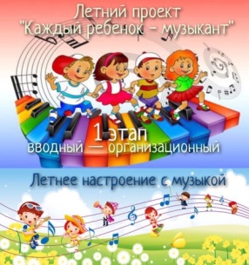
1 этап «Волшебный мир звуков»
Цель:
- Развитие и поддержка познавательной активности.
- Развитие слуховой сосредоточенности, музыкальной отзывчивости детей.
Задачи:
- Обогащение музыкально-слухового опыта детей.
- Знакомство с разновидностями детских элементарных музыкальных инструментов.
СМИ https://vk.com/wall-189713296_4227
«Путешествие в страну музыкальных инструментов»
Цель: познакомить детей с различными музыкальными инструментами и их звучанием.
Задачи:
- Учить различать тембры музыкальных инструментов
- Учить различать громкость музыки
- Воспитывать любовь и интерес к музыке.
СМИ https://vk.com/wall-189713296_4248
ЛЕТО - благодатное время для игр на свежем воздухе.
Летний проект музыкального руководителя... Группа "Радуга " “Каждый ребёнок музыкант”
1 этап «Угадай музыкальный инструмент»
Цель: Введение ребенка в мир искусства через творчество и игру на детских музыкальных инструментах
задачи:
- учить детей взаимодействовать друг с другом, развивать навыки коммуникации.
- развивать чувство ритма, координацию движений
- воспитывать эмоциональную отзывчивость
- воспитывать интерес к игре на детских музыкальных инструментах
СМИ https://vk.com/wall-189713296_4268
Музыкально-оздоровительная зарядка: Группа «Почемучки»
- обеспечивает каждому воспитаннику укрепление психического и физического здоровья,
- выявляет и развивает музыкальные и творческие способности.
- формирует привычки к здоровому образу жизни.
СМИ https://vk.com/wall-189713296_4273
ЛЕТО- время для игры
Как сделать детей счастливыми?— Надо дать им радость, любовь и немного МУЗЫКИ…
Неделя здоровья
Ритмическая зарядка с клоуном.
СМИ https://vk.com/wall-189713296_4274
Завершение 1 этапа летнего проекта музыкального руководителя “Каждый ребёнок музыкант” РИТМИЗАЦИЯ РЕЧИ
Очень полезное и весёлое упражнение. ЛЕ-ТО, ПЕС-НЯ, Му-ЗЫ-КА…Нам так здорово!!! Заряжаем на летнее настроение, давайте вместе с нами!!!
СМИ https://vk.com/wall-189713296_4279
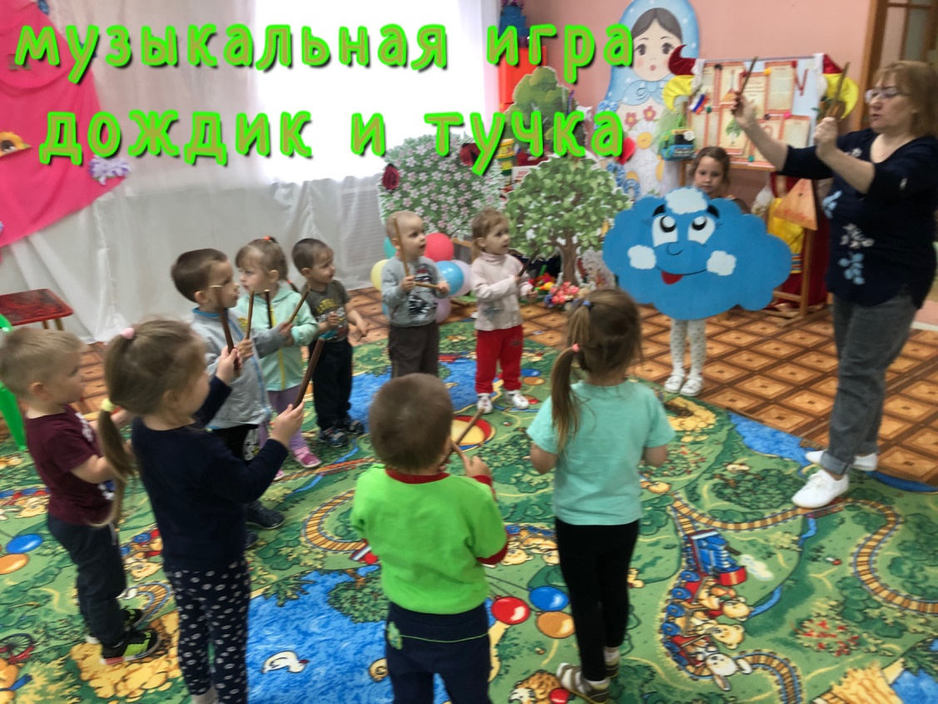
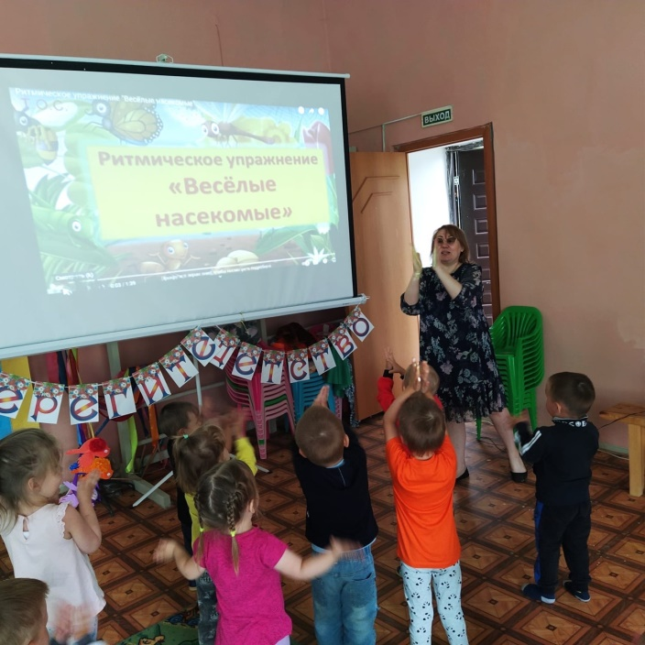
2 неделя
2 этап продуктивный «Природа и музыка»
Группа «Радуга». Привлекаю внимание детей к многообразию и красоте бабочек. Закрепляем умение детей выразительно танцевать.
Игры, способствующие усвоению способов творческих действий.
Игра «На лесной полянке». Шумовой оркестр «Дождик и тучка» - ритмическая игра на деревянных палочках
СМИ https://vk.com/wall-189713296_4282
На лесной полянке чудо —
На цветочках бантики,
Это бабочки расселись - как цветные фантики.
Группа "Почемучки" “Каждый ребёнок музыкант”
2 этап продуктивный «Природа и музыка» Раз, два, три, четыре, пять — становись, БЕРЁЗКИ, в ряд!
Во поле берёзка стояла(рнп)
Приглашаем мальчиков взять шуршалки:
Музыканты, выходите!
Шуршалки вы берите,
Будем слушать мы сейчас,
Дружного ветерка перепляс!
Обогащаю знания детей о березе, как одном из символов нашей страны.
Знакомлю с русским народным творчеством (игры, хороводы, песни) Игры, способствующие усвоению способов творческих действий.
ХОРОВОД «ВО ПОЛЕ БЕРЕЗА СТОЯЛА». На берёзу села галка, две вороны, воробей, три сороки, соловей. Собирайся детвора, начинается игра.
СМИ https://vk.com/wall-189713296_4292
Группа "Звёздочки" “Каждый ребёнок музыкант”
2 этап продуктивный «Природа и музыка» В гости к Мишке мы пришли -инструменты там нашли!
Мишка, мишка выходи - поиграть нас научи!!!
Весёлые музыканты
Слушание «Громко и тихо»
Игры, способствующие усвоению способов творческих действий.
СМИ https://vk.com/wall-189713296_4297
Группа "Радуга"“Каждый ребёнок музыкант”
2 этап продуктивный «Природа и музыка». Просмотр мультфильма «Дудочка и кувшинчик» Хоровод «Ветер»
Ритмическая игра "Маршируют муравьи»
Эти музыкальные игры развивают ловкость и умение работать в команде.
Игры, способствующие усвоению способов творческих действий.
СМИ https://vk.com/wall-189713296_4301
https://vk.com/wall-189713296_4318
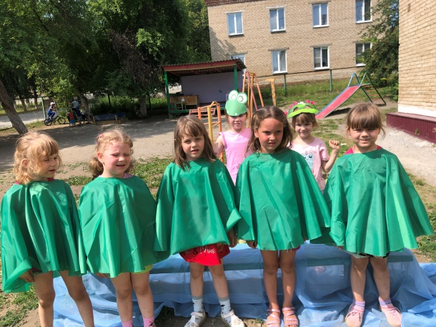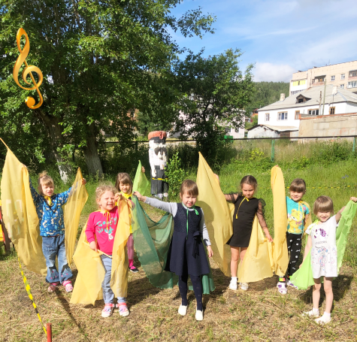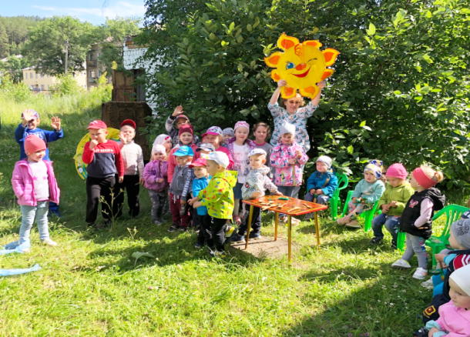
3 неделя
Группа «Радуга»“Каждый ребёнок музыкант”
2 этап продуктивный «Солнечные песенки». Лето – это маленькая жизнь. Жизнь, полная солнца, красок, пения птиц и тёплых дней. Именно летом прогулки более долгие, радостные и насыщенные.
Время менять привычные маршруты и испытывать новые эмоции!
Музыкальное приветствие с колокольчиками.
С добрым утром! Слушание - Птичьи трели
Дидактическая игра: «Зоопарк эмоций»
Летняя музыкально-игровая прогулка «Мир эмоций»
СМИ https://vk.com/wall-189713296_4339
https://vk.com/video-189713296_456239652
Группа «Почемучки» Каждый ребёнок музыкант”
2 этап продуктивный «Солнечные песенки».
Пение «Для чего нам нужно лето!»
Слушание «Мотылек», муз. С. Майкапара
Игра БЫСТРАЯ СОРОКОНОЖКА Танцевальная игра на сплочение коллектива.
Летняя музыкально-игровая прогулка «Мир эмоций»
СМИ https://vk.com/wall-189713296_4349
Группа "Звёздочки" “Каждый ребёнок музыкант”
2 этап продуктивный «Солнечные песенки»
Пусть солнышко наполнит нас счастьем и этот день подарит только приятные эмоции!
Слушание «Птичка» Музыкальная игра со свистульками. Игра на звукоподражание «Зверята и ребята»
Танец «Вот какие шишки»
СМИ https://vk.com/wall-189713296_4351
https://vk.com/video-189713296_456239654
https://vk.com/video-189713296_456239655
Культурно-досуговая деятельность в детском саду.
«Музыка и этикет». Всех нас в детстве учили здороваться, говорить «до свидания» и «пожалуйста». Мы растем, а правил все прибавляется и прибавляется. Сегодня к нам в музыкальный зал в гости пришёл - Плачет Ёж. Какое горе!
Быть хотел солистом в хоре… И ребята ему помогли разобраться и отправились с ним в страну «Этикета и Добра»
СМИ https://vk.com/wall-189713296_4363
Завершение 2 этапа летнего проекта музыкального руководителя “Каждый ребёнок музыкант”
Подари улыбку
Музыкально-шумовой оркестр педагогов.
ИГРА С ДЕРЕВЯННЫМИ ЛОЖКАМИ
Развитие чувства ритма
«Музыкальных инструментов
Знаем мы, ребята, три.
А какой сейчас сыграет,
Ну-ка быстро говори..»
Летняя музыкально-игровая прогулка «Мир эмоций»
СМИ https://vk.com/wall-189713296_4361
4 неделя
||| этап летнего проекта музыкального руководителя «Каждый ребёнок-музыкант!»
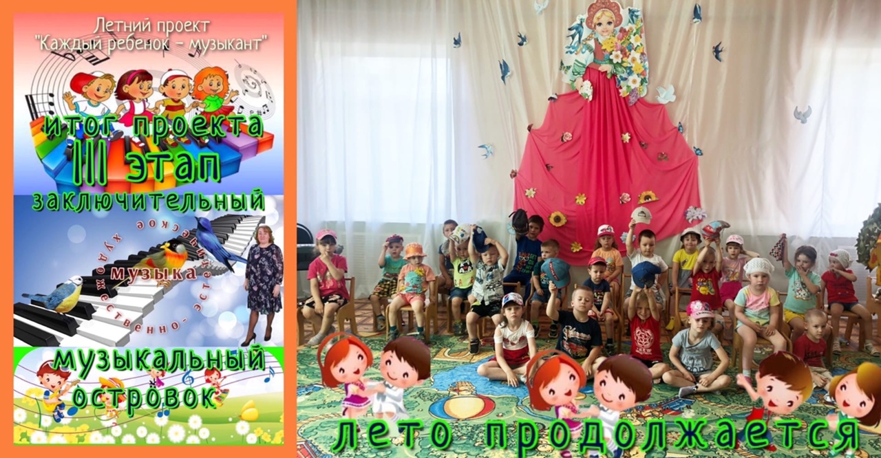
С наступлением такой замечательной поры года как лето, песенки - игры в детском саду, активизирующие двигательную активность становятся наиболее доступны естественны и актуальны, потому что помогают полностью использовать благоприятные условия для укрепления здоровья и веселого настроения детей. А значит, у нас появляется прекрасный повод объявить… музыкальную паузу!
СМИ - https://vk.com/wall-189713296_4374
https://vk.com/video-189713296_456239657
ПРОДУКТ СОВМЕСТНОЙ ДЕЯТЕЛЬНОСТИ ДЕТЕЙ:
- Музыкальное развлечение «Ой, да Иван Купала…»
Цель: Воспитать желание принимать участие в праздновании календарного праздника Ивана Купала и уважение к традициям своего народа.
Задачи:
- Развивать интерес детей к старинным русским обычаям.
- Развивать интонационную выразительность речи.
- Формировать у воспитанников потребность в двигательной активности и физическом совершенствовании.
- Вызвать эмоциональный отклик детей. Приобщить к обрядовой культуре.
СМИ https://vk.com/wall-189713296_4302
- Флешмоб «День семьи, любви и верности».
С ПРАЗНИКОМ ВСЕХ, ДОРОГИЕ ДРУЗЬЯ!
В нашем детском саду был организован флешмоб, посвященный Дню Семьи, Любви и Верности.
Дети накануне с воспитателями изготовили лепестки ромашек … Под веселую зажигательную музыку все дети одновременно исполнили танец по показу, а затем собрали ромашку символа праздника и любви.
Получилось очень креативно и зрелищно. А в душах детей осталась самая важная мысль, что счастье заключается в дружной, надежной и крепкой Семье!!
СМИ https://vk.com/wall-189713296_4318
Культурно-досуговая деятельность в детском саду.
«Музыка и этикет». Всех нас в детстве учили здороваться, говорить «до свидания» и «пожалуйста». Мы растем, а правил все прибавляется и прибавляется. Сегодня к нам в музыкальный зал в гости пришёл - Плачет Ёж. Какое горе!
Быть хотел солистом в хоре… И ребята ему помогли разобраться и отправились с ним в страну «Этикета и Добра».
СМИ https://vk.com/wall-189713296_4363
Музыкальное занятие «РАДУЖНОЕ НАСТРОЕНИЕ»
Группа «Звездочки» . С радугой всё веселее.Мы гулять пошли быстрее.
Какое у вас настроение, когда вы смотрите на радугу?
А у нас ВЕСЁЛОЕ, Танцевальное !
СМИ https://vk.com/wall-189713296_4391
А у вас было радужное настроение? Вы знаете, что это такое?
Ребята знают! Радужное настроение — это когда тебе очень радостно и весело, когда у тебя все-все получается!. Играем вместе. Создание условий эмоционального благополучия дошкольников, обеспечивающих свободное выражение эмоциональных состояний,
СМИ https://vk.com/wall-189713296_4387
Музыкальное занятие. Жужжащие песенки.
Отдыхать нам недосуг –
Прилетел к нам в зал - жук.
СМИ https://vk.com/wall-189713296_4395
Развлечение, посвященное охране природы. «Я буду беречь природу!»
Поле, речка, чистый воздух, трели птиц в лесах густых.
Это всё дары природы не губите, дети, их.
Давайте дружно скажем «Я буду беречь природу!» и мы с ребятами отправились в путешествие с радужным НАСТРОЕНИЕМ!!!
СМИ https://vk.com/wall-189713296_4400
СМИ https://vk.com/video-189713296_456239658
«Дыхательная гимнастика пробуждения»
Птичка - птичка невеличка
Всех мальчишек и девчонок разбуди.
Все проснулись, потянулись
И друг- другу улыбнулись. Упражнения: «Ладошки» «Ветерок» «Кошка» «Обнять плечи» «Большой маятник»
СМИ https://vk.com/wall-189713296_4371
Группа «Радуга». Исследовательская работа
"Игра с тенью" :
Что же такое тень?
Почему она появляется?
И для чего она нужна?
Как можно играть с тенью?
Проговаривание стишка: Вышло солнце из-за тучки
Помахало тебе ручкой !
Обняло , поцеловало.
С добрым утром всем сказало!
СМИ https://vk.com/wall-189713296_4368
Пестование «Игры для самых маленьких»
Группа «Звёздочки»
В ДРЕВНОСТИ ДЕТЕЙ НЕ ВОСПИТЫВАЛИ, А ПЕСТОВАЛИ!
Оказывается, все старославянские “игры для самых маленьких” (типа “сороки-вороны”, “трех колодцев”, “ладушек”) — и не игры вовсе, а лечебные процедуры…
Сорока-ворона, Ладушки, Котенька-Коток, Мишка-косолапый и т.д. Пойте, потешки-пестушки, вместе с нами!
СМИ https://vk.com/wall-189713296_4419
Группа «Звёздочки»
Удивительно, какие разные чувства вызывает в каждом ребенке занятие на улице!
Солнышко сияло в небе голубом,
набежала и раздался гром,
мы взяли и пошли гулять.
под зонтиком считать.
Музыкально – дидактическая игра «Быстро – медленно»
Подвижная игра «Солнышко и дождик»
СМИ https://vk.com/wall-189713296_4537
Музыкальное занятие Группа «Звёздочки»
Волшебная колыбельная Коту (в интерпретации Елены Благининой)….
Качая колыбельку с котом, дети услышали целую историю: наш кот не только красавец, но и любитель пошалить (днём он шалил и катал клубок "Наш коток-Воркоток укатил клубок моток"). Ох и достанется же Коту! Но любимому Котику всё прощается ("сходит с рук") и он снова спокойно спит в своей колыбельке)
ИГРАЕМ С ПЕСЕНКОЙ:
Поём и качаем котика, сделав ему колыбельку из ткани.
ИГРАЙТЕ ВМЕСТЕ
СМИ https://vk.com/wall-189713296_4564

Группа «Радуга ИГРЫ-ПРИВЕТСТВИЯ НА МУЗЫКАЛЬНЫХ ЗАНЯТИЯХ.
ИГРА «ЗДРАВСТВУЙТЕ» ,
Пальчиковая гимнастика «ВОТ КАК ПАЛЬЧИКИ ШАГАЮТ»,
«ТАНЕЦ ДРУЗЕЙ»
Летнее музыкальное настроение.
Игра обычно способствует концентрации внимания детей , развитию координации движений, речи и артикуляции, развивает ритмический слух и умение действовать согласованно, воспитывает доброжелательное отношение друг к другу.
СМИ https://vk.com/wall-189713296_4424
Музыкальное занятие ПОЕМ, ИГРАЕМ, ВЕСЕЛИМСЯ. Группа «Радуга» - Друзей мы любим. Без друзей нельзя!
Ведь ближе всех людей они — друзья!
Друг — это тот, кто хорошо Вас знает,
Но все равно, Вас любит, обожает!
СМИ https://vk.com/wall-189713296_4530
Группа «Радуга». МУЗЫКАЛЬНАЯ ГРАМОТА Музыкальная страна
звонкой музыкой полна.
Только жаль, что в ней живёт
чёрно-беленький народ.
Клавиши мы нажимаем и звуки изучаем.
СМИ https://vk.com/wall-189713296_4567

Группа «Почемучки». М У З Ы К А Л Ь Н А Я Г Р А М О Т А
Неотъемлемой частью музыкальных занятий является ещё и образовательная деятельность. Дети учатся записывать ритмический рисунок, изучают нотную грамоту.
Здесь снова задействуется пространственное мышление, ведь музыкальная грамота пространственно организованна. Более того, для понимания записи ритма требуется такие же математические навыки, как для понимания пропорций и дроби.
Умение же разделять поток звуков на маленькие единицы положительно влияет на лонгвистические способности.
СМИ https://vk.com/wall-189713296_4524
22 августа - день Государственного флага России. Развлечение ДЕНЬ РОССИЙСКОГО ФЛАГА.
Разноцветный флаг России –
Белый, синий, красный цвет.
Самый для меня красивый,
Краше флага в мире нет!
(М. Бебина)
В нашем детском саду прошло мероприятие, посвященное дню российского флага для старших воспитанников. Праздник открылся торжественным звучанием Гимна. Дети вспомнили триколор российского флага, слушали песни и собрали из белых, синих, красных листов - флаг России. https://vk.com/wall-189713296_4550

СМИ
- «Что звучит?» (Музыкальный руководитель предлагает детям закрыть глаза, а сам включает фонограммы звуков: моря, ветра, дождя, боя часов, пения птиц. Дети отгадывают, что звучит.)
- «Раз, два, три, четыре, пять — звуки мы идем искать» Пластиковый, деревянный, металлический и стеклянный. (Дети ходят по залу, отыскивают различные звуки, рассказывают о них)
3. «Барабанщики»
4. «Найди свой инструмент»
5. «Хлоп-шлёп» музыкально-двигательная игра
6. «Кто вышел погулять» музыкально-двигательная игра (Дети делятся на 4 группы. Каждая занимает свой домик – медведя, лисы, зайчика, волка. Каждому соответствует музыка разных регистров. Чья музыка звучит, тот двигается по залу в соответствии с образом (двигательная импровизация)).
- Песни: «Весёлые музыканты» (р. н. м, сл. Г. Олейник), «Жили у бабуси», «Ах, какое лето», Э. Григ «Утро», «Мотылек» Майкапар,

